蛟河市2023年
国民经济和社会发展统计公报

蛟河市统计局
2024年5月20日

2023年面对严峻复杂的发展环境和交织叠加的风险挑战，全市上下在市委、市政府的坚强领导下，全面贯彻党的二十大精神，认真落实中央、省、市决策部署，精准施策、靠前发力，经济发展韧性强劲、亮点纷呈。

一、综合
年末全市总人口(户籍，下同)为394944人，比上年减少5865人。全年出生人口1005人，出生率为2.53‰，比上年下降0.16个千分点；死亡人口4285人，死亡率为10.76‰，比上年提高6.29个千分点；人口自然增长率为-8.24‰，比上年下降6.46个千分点。全市城镇人口162595人，乡村人口232349人。

2023年人口主要构成情况
指 标 | 年末数(人) | 比重（%）
全市总人口 | 394944 | 100.0
其中：城镇 | 162595 | 41.2
乡村 | 232349 | 58.8
其中：男性 | 200093 | 50.7
女性 | 194851 | 49.3
其中：0-17岁 | 43342 | 11
18-34岁 | 63106 | 16
35-59岁 | 171176 | 43.3
60岁以上 | 117320 | 29.7
初步核算，2023年全市实现地区生产总值105.1亿元，按不变价格计算，同比增长7.2%，其中第一产业增加值30.3亿元，同比增长5.5%；第二产业增加值22.2亿元，同比增长10.6%；第三产业增加值52.6亿元，同比增长7.0%。三次产业结构比为28.9:21.1:50。
2019-2023年地区生产总值及增速

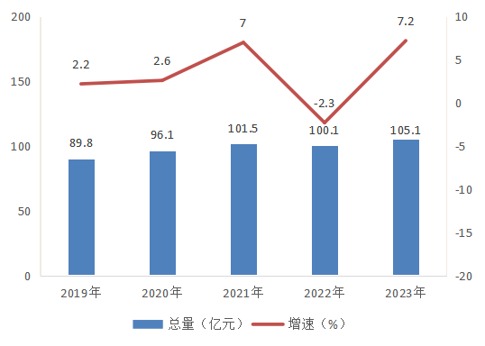

2019-2023年国民经济构成
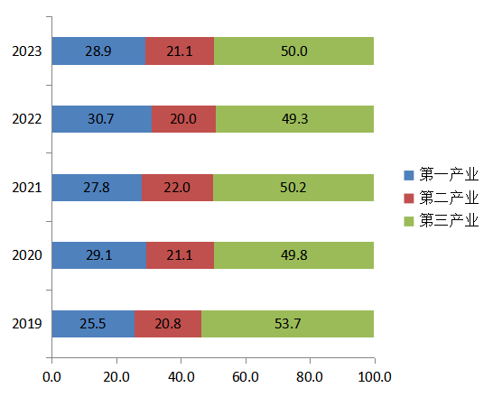
2023年，全市实现公共财政预算全口径收入50383万元，比上年同期减少1622万元，下降3.1%，其中：实现公共财政预算地方级收入27577万元，比上年减少7317万元，下降21%。全市完成财政预算支出354763万元，比上年同期减少844万元，下降0.2％。
2019-2023年财政收入、支出情况表
单位：亿元
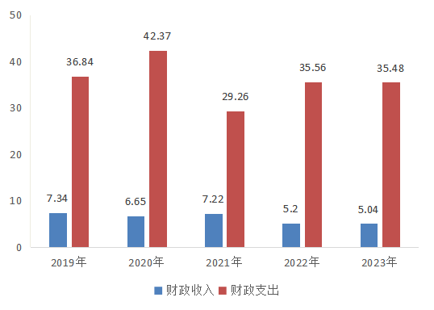
全年居民消费价格下降0.3%（以上年为100，下同）。其中，食品烟酒价格同比下降1.2%，衣着价格同比下降1.8%，居住价格同比增长1.1%，生活用品及服务价格同比下降0.5%，交通和通信价格同比下降1.2%，教育文化和娱乐价格同比下降0.4%，医疗保健价格同比增长1%，其他用品和服务价格同比增长4%。
2023年居民消费价格指数
上年＝100
指 标 | 数 值
居民消费价格总指数 | 99.7
食品烟酒 | 98.8
衣着 | 98.2
居住 | 101.1
生活用品及服务 | 99.5
交通和通信 | 98.8
教育文化和娱乐 | 99.6
医疗保健 | 101.0
其他用品和服务 | 104.0
二、农业
2023年蛟河市实现农林牧渔业增加值30.7亿元，比上年增长5.5%。农林牧渔产值55.2亿元，同比增长5.8%。
2023年蛟河市全年粮食种植面积109033公顷，比上年增长1.04%。其中，水稻种植面积10625公顷，下降2.53%；玉米种植面积83730公顷，增长0.92%；大豆种植面积13278公顷，增长8.1%。
2023年蛟河市全年粮食产量68.1万吨，比上年增长3.34%，其中，水稻产量8.4万吨，下降1.2%；玉米产量55.98万吨，增长4.05%；大豆产量3.17万吨，增长6.02%。猪存栏14.78万头，出栏23.74万头；牛存栏14.39万头，出栏7.02万头；羊存栏0.71万只，出栏0.51万只。猪肉产量19825吨，牛肉产量12173吨，羊肉产量61吨，禽肉产量7304吨，禽蛋产量2283吨，牛奶产量73吨。
2023年末，全市农业机械总动力达到81万千瓦；全年机耕面积10.9万公顷、机播面积10.7万公顷、机收面积8.9万公顷。
三、工业和建筑业
2023年，全部工业增加值17.6亿元，比上年增长7.1%，其中规模以上工业增加值增长9.9%。
全年规模以上工业总产值40.2亿元，同比增长8.9%，其中：农副食品加工业产值23.2亿元，同比增长7.9%；煤炭开采和洗选业产值5.1亿元，同比下降2.6%；医药制造业产值2.5亿元，同比增长5.2%；非金属矿物制品业产值2.3亿元，同比增长53.7%；化学原料与化学制品制造业产值1.7亿元，同比增长7.1%。
全年全社会建筑业增加值4.6亿元，比上年增长24.8%。资质建筑业企业产值7.7亿元，同比增长25.4%。

四、固定资产投资、贸易
2023年固定资产投资额为23.6亿元，同比增长8.3%。500万以上项目完成投资19亿元，同比下降6.3%，房地产投资项目完成4.6亿元，同比增长190.2%。10.3万平方米，同比下降10.4%。
分行业固定资产投资完成情况表
 | 投资额（亿元） | 同比增速（%）
第一产业 | 2.2 | 23.5
第二产业 | 9.7 | -15.2
第三产业 | 11.7 | 36.4

全市全年实现社会消费品零售总额31.6亿元，同比增长9.6%。限额以上消费品零售额2.5亿元，同比增长20.1%。
五、金融业
2023年末，全部金融机构各项存款余额283.6亿元，比年初增加24.3亿元，全部金融机构各项贷款余额104.9亿元，比年初增加10.1亿元，金融机构存贷比为37%，比上年提高0.4个百分点。
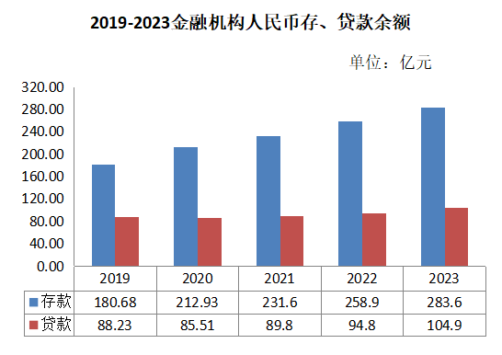
六、教育、卫生、文化和体育
年末，全市共有幼儿园54所，小学9所，初中19所，高中4所，特殊教育学校1所。在园幼儿4117人，在校学生小学13150人，初中7442人，高中6192人，特殊教育学校141人。专任教师幼儿园341人，小学933人，初级中学581人，九年一贯制学校926人，高级中学461人，特殊教育学校30人。
2023年末，全市有各级各类卫生机构404所，其中：医院15所、社区服务中心6所、卫生院10所、村卫生室217所、门诊部6所、诊所（卫生所、医务室）144所、疾病预防控制中心1所、专科疾病防治所1所、妇幼保健站1所。全市拥有卫生技术人员2678人，职业(助理)医师1060人，注册护士1164人，编制床位1734张。
建设改造城南体育休闲健身公园、枫林湾体育公园、北河体育公园、新站谈判旧址、新时代文明实践中心等5处文体设施，打造居民现代生活15分钟文化休闲健身圈，标准化提升17个乡镇街文化站功能，建设10处村屯基层文化广场和1处乡村博物馆（二道村）。市文化馆、图书馆、博物馆和17个乡镇街综合文化站全部持续免费开放。现有篮、排、羽、乒、滑冰、滑雪等协会42个，体育活动站点450余处。向省、市输送体育人才27名。共有10人达健将级运动员标准，有22 人达一级运动员标准，有35人达二级运动员标准，共注册队员95名。吉林省第十九届全运会中，共获得奖牌37枚，其中金牌14枚，总成绩在全省县级体校中名列前茅。蛟河体校被评为国家体育后备人才基地。2023年新开工项目3个，分别是“新站谈判”旧址保护修缮项目，城南体育公园建设项目，“一机游”蛟河项目，总投资764万元；改建项目2个，为枫林湾体育公园改造项目、北河体育公园改造项目，总投资119万元。举办松花湖开江鱼美食节、“5·19”中国旅游日系列活动、第二十二届红叶旅游节等节事活动，打造了四季旅游品牌。国庆、中秋假日期间，蛟河红叶谷和拉法山旅游6次登陆央视栏目，蛟河红叶谷游客接待量创单日新高新闻被上海东方卫视等各大媒体转载播发。

七、人民生活、就业和社会保障、环境
城乡居民生活水平稳步提高。据城市常住居民抽样调查统计，全年城镇常住居民人均可支配收入达到29898元，同比增长8.2%；据农村常住居民抽样调查统计，全年农村常住居民人均可支配收入达到20021元，同比增长8.2%。
全年城镇新增就业4188人；城镇失业人员再就业838人；就业困难人员实现就业888人。
年末，企业职工养老保险参保人数33702人，城乡居民养老保险参保人数170045人，失业保险参保人数19187人。职工基本医疗保险参保人数4.7万人，生育保险参保人数2.2万人，城乡居民医疗保险参保25.97万人。
2023年，城市空气质量优良天数326天，优良率89.8%，重度污染天数3天，占比0.8%。PM10平均浓度46微克/立方米、PM2.5平均浓度28微克/立方米、二氧化硫平均浓度13微克/立方米、二氧化氮平均浓度22微克/立方米。各项数据显示，蛟河市城市空气质量处于良好质量水平。
注：1、本公报部分数据为年度快报初步统计数。
2、本公报部分指标数据系有关部门（行业）提供。

